## 

## 

Janus

01.5.2021-15.5.2021

Ορφέας-Ιωάννης Παντελίας-Γκίωνης

Πολυχρόνης Βαρβάρης

Γαβρίδης Δημήτριος

# Η λειτουργία της ομάδας

H ομάδα αποτελείται από 3 φοιτητές του τμήματος Μηχανικών Πληροφορικής και Ηλεκτρονικών Συστημάτων του ΔΙΠΑΕ. Στην αρχή, έγινε η γνωριμία των μελών της ομάδας καθώς κάποια από τα άτομα ήταν άγνωστα μεταξύ τους με διαφορετικές γνώσεις και προσδοκίες. Η επικοινωνία μεταξύ των μελών γινόταν στον Server της ομάδας στο [Discord](https://discord.com) με συχνές βιντεοκλήσεις. Το κάθε άτομο ξεχωριστά αναλάμβανε διάφορα μέρη του project, φυσικά με την βοήθεια όλων των μελών όπου χρειαζόταν. Τα μέλη μετά την ολοκλήρωση του κάθε “task” κοινοποιούσαν την εξέλιξη της εργασίας στο “[Google Drive](https://drive.google.com/)” και στο ‘’[Github](https://github.com/)”. Όλα τα “task” ανατίθονταν στο “[trello](https://trello.com)”. Επιλέχθηκε αυτός ο τρόπος εργασίας έτσι ώστε να επιτευχθεί το καλύτερο δυνατό αποτέλεσμα στον χρόνο που διαθέταμε.

# Λίγα λόγια για το project

Στα πλαίσια της εργασίας του μαθήματος Αλληλεπίδραση Ανθρώπου Μηχανής επιλέχθηκε η δημιουργία ενός Esport App. Το App αποτελείται από 3 κατηγορίες παιχνιδιών όπου ο χρήστης καλείται να επιλέξει την μία από αυτές και να ενημερωθει για κάθε ομάδα που αντιπροσωπεύει την κατηγορία αυτή. Στο τέλος του App ο χρηστης θα γνωρίζει το ιστορικό των ομάδων, το που βρίσκονται και το ποιοι είναι οι παίκτες.

# Στόχοι

1. Να δημιουργηθεί μια ενημερωτική εφαρμογή για όλες τις ηλικίες.
2. Η εφαρμογή να διαθέτει μια φιλική διεπαφή με τον χρήστη.
3. Να υπάρχει μια μεγάλη γκάμα παιχνιδιών και δεδομένων για την κάθε ομάδα.

# Εργαλεία

## Android Studio

## Stack Overflow

## Google Drive

## Discord

## Trello

## Adobe Photoshop 2020

## Adobe Premiere Pro 2020

1. Canva
2. RoomAPI
3. Firebase

# Ανάλυση πρωτοτύπου

Αφού έγινε η επιλογή της εφαρμογής που θα δημιουργηθεί, στην συνέχεια συζητήθηκαν και αναλύθηκαν οι ιδέες του καθενός για τις προδιαγραφές, για την διεπαφή και για τις μεθόδους προγραμματισμού που θα χρησιμοποιηθούν. Έπειτα από μελέτη της κάθε ιδέας επιλέχθηκαν οι πιο ορθολογικές. Σύμφωνα με αυτές τις ιδέες κατασκευάστηκε το πρωτότυπο. Το πρωτότυπο είναι της μορφής “Story Board”. Δημιουργήθηκε στο“[Google Slides](https://docs.google.com/presentation/d/1NEy69WgeGyqRXdvfSsLhBnqB8nMELelzEBUjBOl_1fI/edit?usp=sharing)” όπου η κάθε διαφάνεια αντιπροσωπεύει μια εικόνα που παραπέμπουν στην Αλληλεπίδραση της εφαρμογής με τον χρήστη.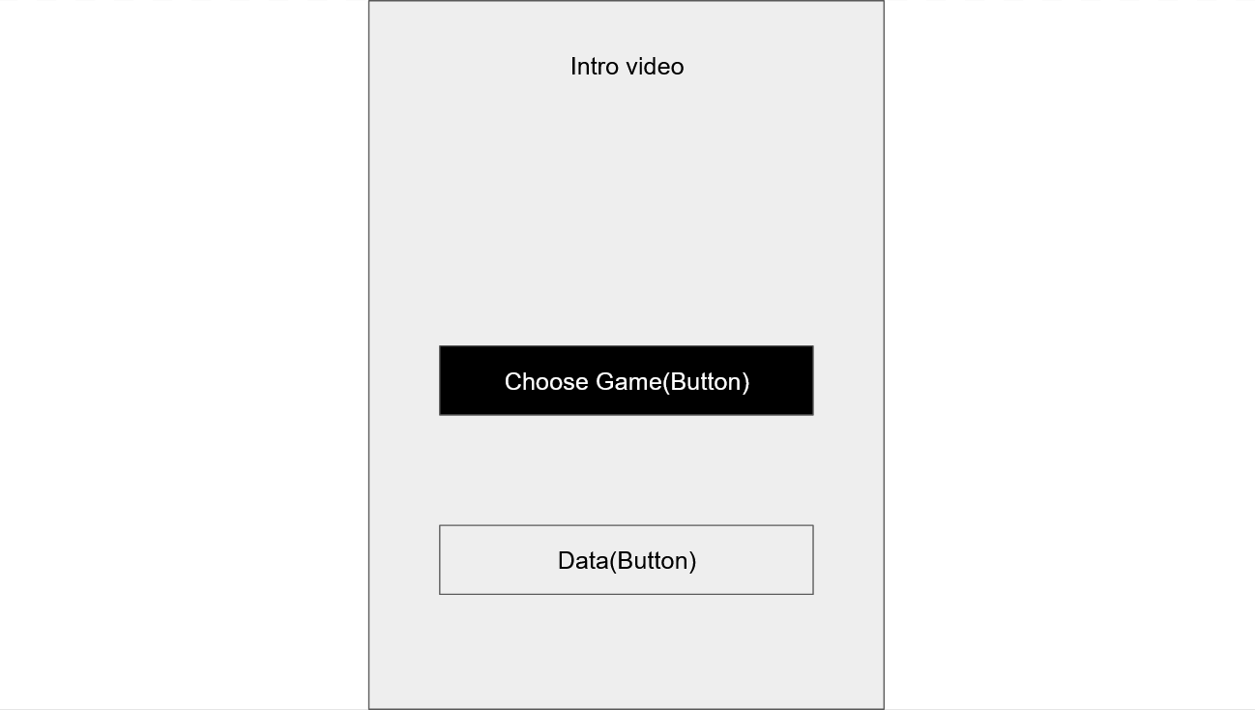

Στην Εικόνα 1.1 διακρίνεται η μορφή της διεπαφής με τα 2 button Choose Game, Data και το Intro Video. Επίσης παρουσιάζεται η αλληλεπίδραση του χρήστη και της εφαρμογής με το πάτημα του κουμπιού Choose Game όπου σκιαγραφείται. Στην Εικόνα 2 φαίνεται η διάδραση της διεπαφής με το πάτημα του κουμπιού. Αυτη είναι η λογική ώστε να μπορεί κάποιος να διαβάσει το πρωτότυπο. Με το πάτημα του κουμπιού Play Game, ο χρήστης οδηγείται στις κατηγορίες, όπου πρέπει να επιλέξει 1 απο τις 3. Αφού πραγματοποιηθεί η επιλογή της κατηγορίας παρουσιάζονται οι ομάδες του παιχνιδιού.

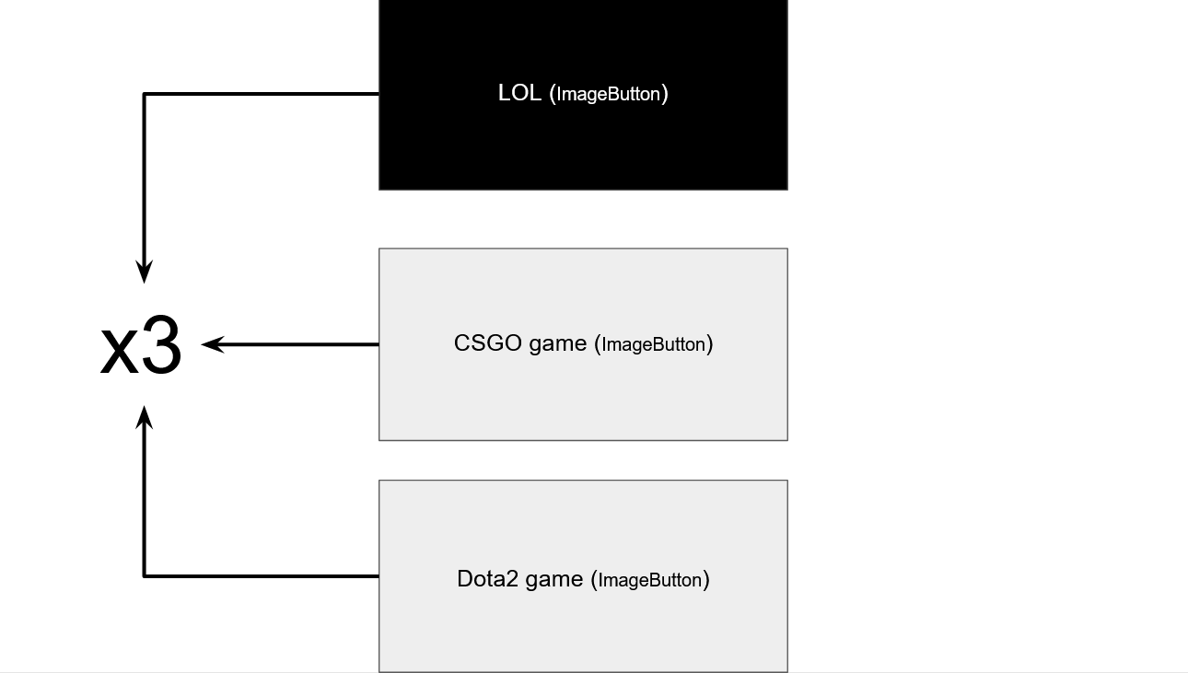

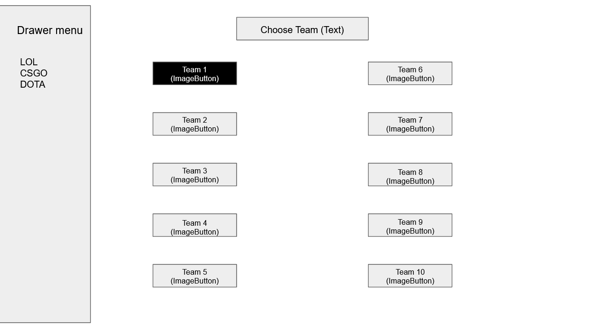

Ο χρήστης καλείται πλέον να επιλέξει μια ομαδα απο τις εμφανιζόμενες, έτσι ώστε να ενημερωθεί. Ακόμη, έχει προστεθεί ένα Drawer menu το οποιο συμβαλει στην γρηγορη μεταφορά του χρήστη από το ένα παιχνίδι στο άλλο. Στην συνέχεια εμφανίζεται η ομάδα η οποία έχει επιλέξει ο χρήστης. Στην διαφάνεια αυτη ο χρήστης μπορεί να μάθει ποιά είναι η ομάδα αυτή, πότε δημιουργήθηκε, που βρίσκεται και ποιοι είναι οι παίκτες της.

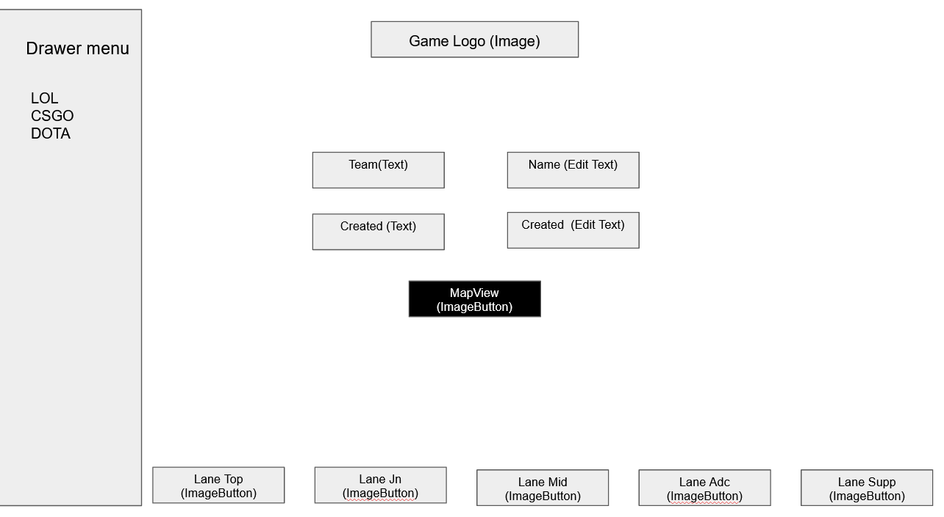

Αν ο χρήστης στην αρχική επιφάνεια είχε επιλέξει να του εμφανιστούν τα Data, τοτε η διαφάνεια που θα του είχε εμφανιστεί θα ήταν η εικόνα 5. Εκεί ο χρήστης θα μπορεί να δει τους αγώνες της ομάδας και θα μπορεί να προσθέσει διάφορα δεδομένα στο Interface.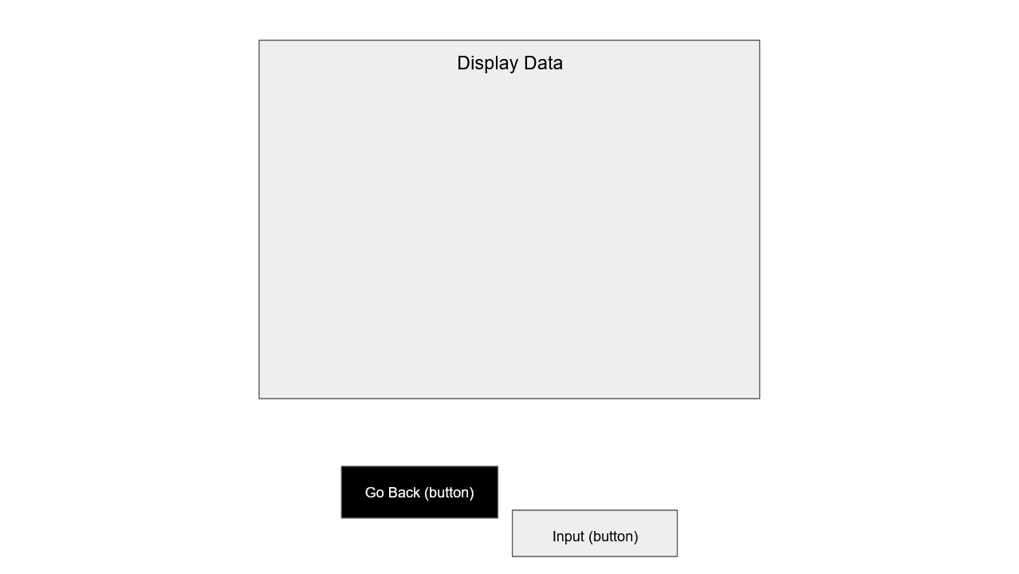

# Ανάλυση Εφαρμογής

Μετά την ολοκλήρωση του πρωτοτύπου ξεκίνησε η ανάπτυξη της εφαρμογής στο NetBeans. Μετά το κάθε meeting, το κάθε μέλος της ομάδας ξεχωριστά αναλάμβανε ένα task. Αφού ολοκληρώνονταν όλα τα task πραγματοποιούταν ξανά ένα meeting ώστε να φανεί η πρόοδος του καθενός, να κατανοηθεί ο κώδικάς του και για ενωθούν όλα τα task. Χρησιμοποιήθηκε η μέθοδος του οπτικού προγραμματισμού και drag and drop.

## Start Page

## 

Στο Start Page χρησιμοποιήθηκαν 2 Click Events, το buttonfirst και το fragSwitch. Η μέθοδος buttonfirst χρησιμοποιείται για το πάτημα του κουμπιού Games, όπου σε μεταφέρει στο CategoriesActivity. Αντίστοιχα, η fragSwitch χρησιμοποιείται για το πάτημα του κουμπιού Data, όπου σε μεταφέρει στο FragActivity. Επίσης έχουμε δημιουργήσει ένα βίντεο με το logo της εφαρμογής να παιζει στο background.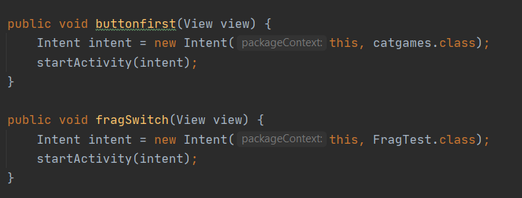

## Categories



Στην συγκεκριμένη επιφάνεια αναγράφονται οι 3 κατηγορίες παιχνιδιών οπου ο χρήστης μπορεί να επιλέξει. Για αυτήν την επιφάνεια χρησιμοποιήθηκαν 3 Image Buttons. Τα buttons αντιπροσωπεύουν το lol, cago και το dota αντίστοιχα.

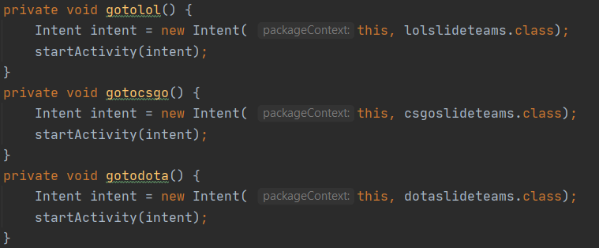

## Teams

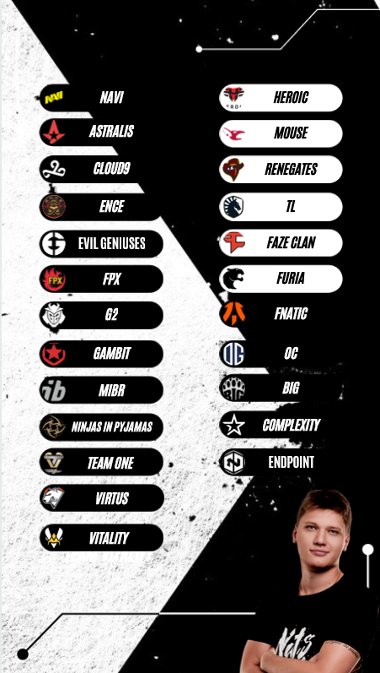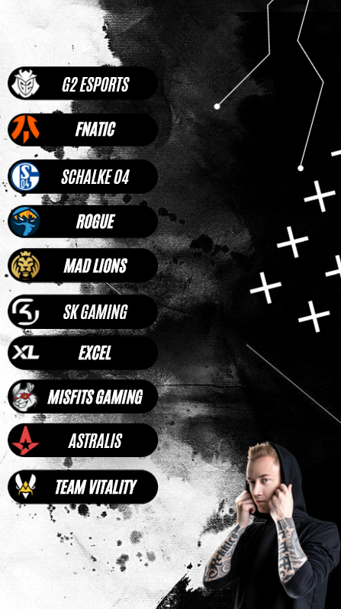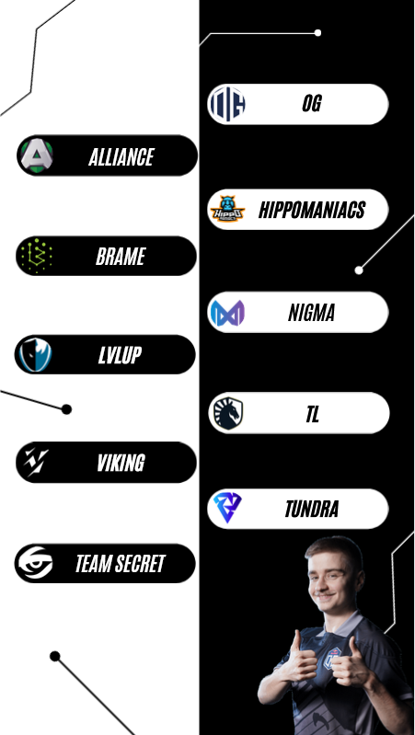

Στο συγκεκριμένο Activity εμφανίζονται οι ομάδες του App σε μορφή ImageButton, όπου ο χρήστης καλείται να επιλέξει την μια απο τις 10/25/10. Αυτό επιτυγχάνεται με την παρακάτω μέθοδο για κάθε ImageButton αντίστοιχα.  
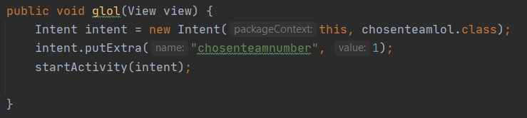

Για κάθε Image Button (ομάδα) αντιστοιχεί ένας αριθμός από το 1 μέχρι το 10. Η μεταβλητή που έχουμε ορίσει είναι η ακέραιη chosenteamnumber, όπου η τιμή που παίρνει είναι ανάλογη με το image button που έχει επιλεχθεί.

## Drawer Menu

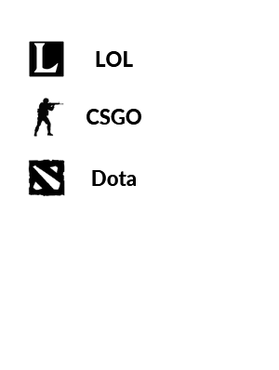

Για το Drawer Menu δημιουργήσαμε τα δικά μας logo, στην συνεχεια ρυθήσαμε τις φωτογραφίες και τον κώδικα έτσι ώστε να υπάρχει ένα smooth animation. Στην εικόνα 13 μπορείτε να δείτε την δήλωση του Drawer Menu

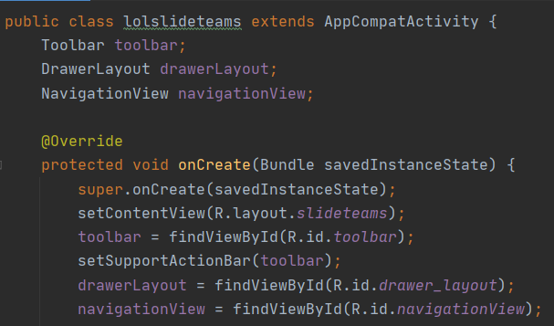



Το Drawer Menu μας παραπέμπει στο στην επιλογή ομάδας του κάθε παιχνιδιού. Αυτό γινεται με την βοηθεια του onNavigationItemSelected. Μέσα στην οποία καλούνται και οι μέθοδοι αλλαγης διαφάνειας. Στην εικόνα 14 αναγράφεται ο κώδικας που χρησιμοποιήθηκε.

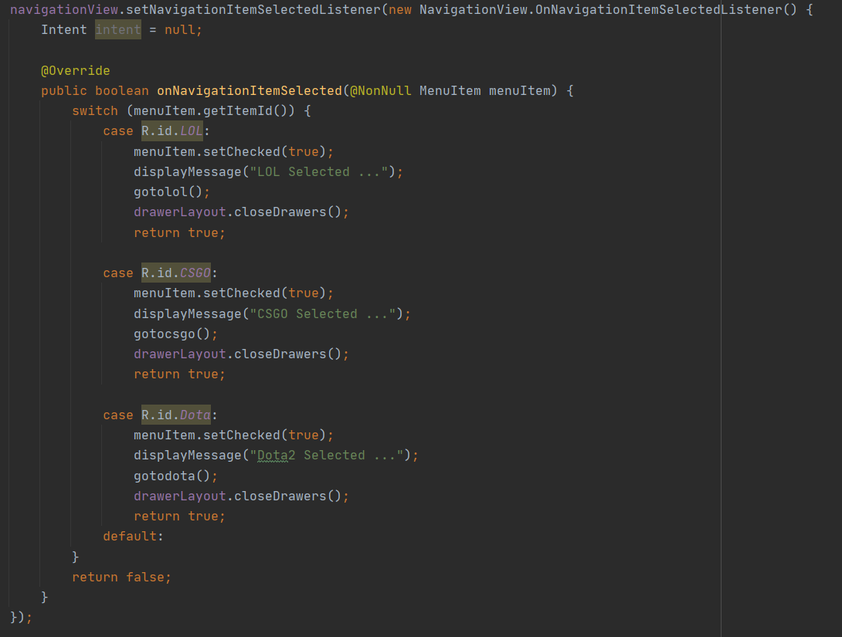

## Chosen Team

To Activity που ονομάζεται ChosenTeamX, αποτελεί και το βασικό μέρος της εφαρμογής καθώς από εκεί ενημερωνεται ο χρηστης. Μεσα στο συγκεκριμένο Activity βρίσκονται τα δεδομενα της καθε ομαδας , καθώς και δυο κατηγοριες κουμπιων. Το Map button και τα Lane button. Αν επιλεχθεί το Map button ο χρηστης θα εχει την ευκαιρια να δει σε έναν χάρτη το μερος στο οποιο βρισκεται η ομαδα. Με τα Lane button εμφανιζονται οι παικτες του καθε επιλεγμενου lane. Στην εικονα 15.1 μπορειτε να δειτε πως εμφανίζεται η επιλεγμένη ομάδα στα 3 διαφορετικα παιχνιδια.

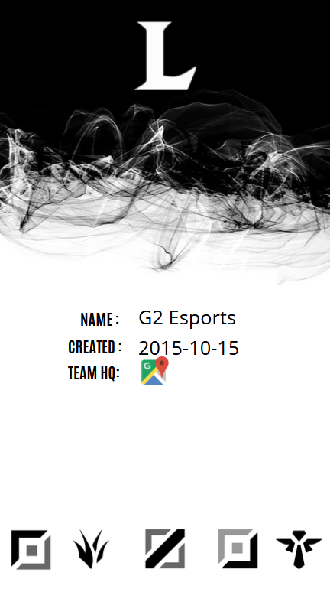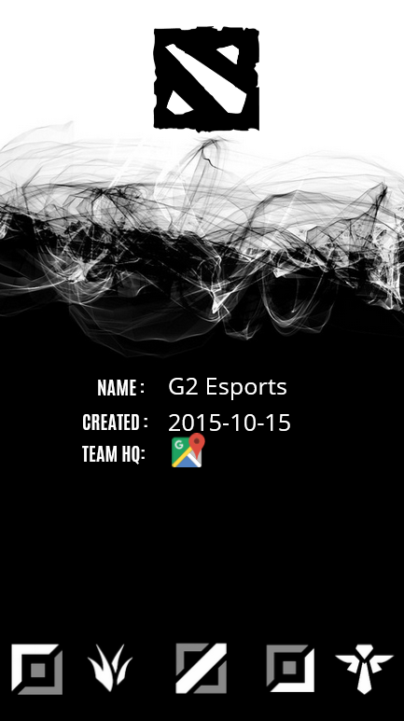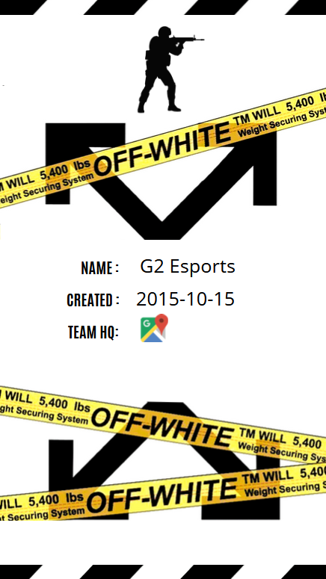

Για να βρουμε ποια ειναι η επιλεγμενη ομαδα χρησιμοποιουμε το getIntExtra η οποία θα παρει την τιμη απο το chosenteamnumber και θα την μεταφερει στην intValue. Αυτο εχει σαν αποτελεσμα να μπορουμε να συγκρινουμε την intValue ετσι ωστε με την εντολή if να εμφανίζονται τα κατάλληλα δεδομένα για την ομάδα. Εικόνα 15.2.

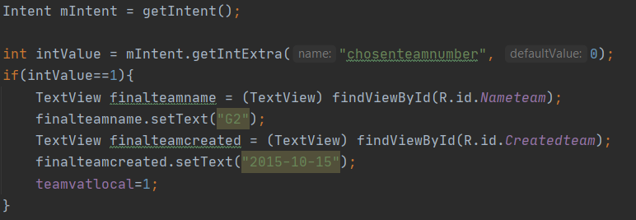

Ακομη για να εμφανιστεί στην συνεχεια η κατάλληλη φωτογραφία του παιχτη, αναλογα με τον αριθμο της μεταβλητης teamvatlocal θα σταλει και η μεταβλητη “choselanenumber”. Ετσι οταν πατηθεί το κουμπί με την θεση του παικτη θα περασουμε την τιμη της ομαδας και της θεσης του παικτη. Εικονα 16 (επαναλαμβάνεται).

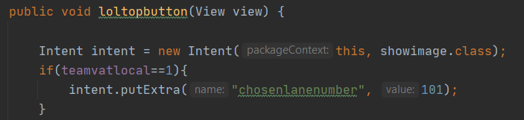

## Image Player

Ετσι γινεται η επολογη της φοτωγραφιας και αλλαζει με τον κώδικα img.setImageResource(R.drawable.*toplolg*);.

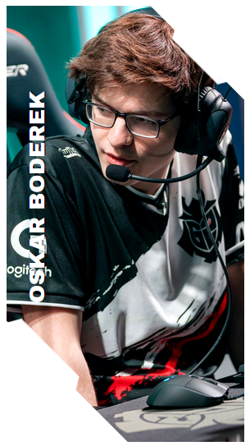

## Map

Αν γινει η επιλογη για το να εμφανιστει το μερος στο οποιο βρισκεται η ομαδα, τοτε θα χρησιμοποιηθεί το κουμπί mapbutton. Εικονα 17.

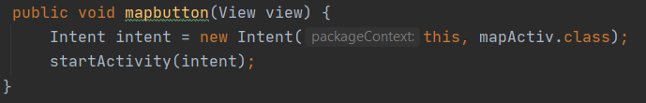

Με αυτον τον τροπο ο χρηστης μεταφερετε στην στην διεπαφη mapActiv, στην οποια γινεται implement OnMapReadyCallback . Στην συνεχεια εχουμε προσθεση στην onCreate τον κωδικα της εικονας 18, γιατι θελουμε να εμφανιζεται ο χαρτης με το που βρεθουμε στην mapActiv.

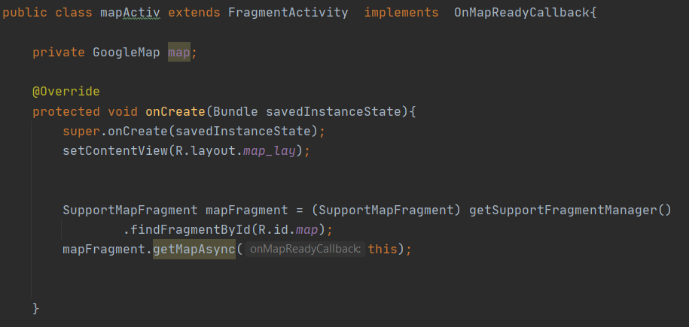

Στην συνεχεια χρησιμοποιουμε την onMapReady για να αλλαζουμε την περιοχη που βρισκεται η ομαδα. Η περιοχη καθε ομαδας εχει δυο μεταβλητες. Την “v” και την “v1” αυτες οι μεταβλητες αλλαζουν με βαση την ομαδα. Ο τοπος καθε ομαδας εχει μελετηθει απο το Google Maps. Εικονα 19.

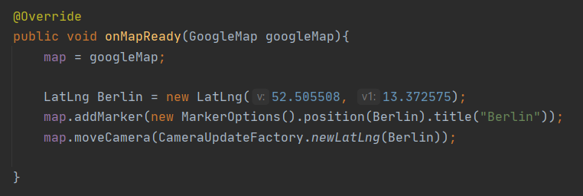



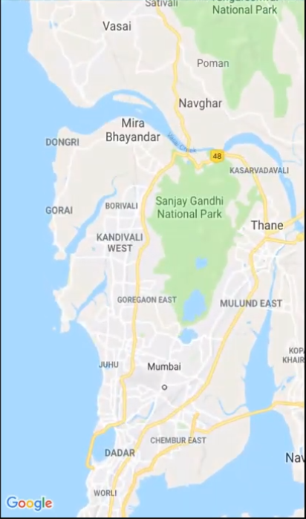

## Landscape

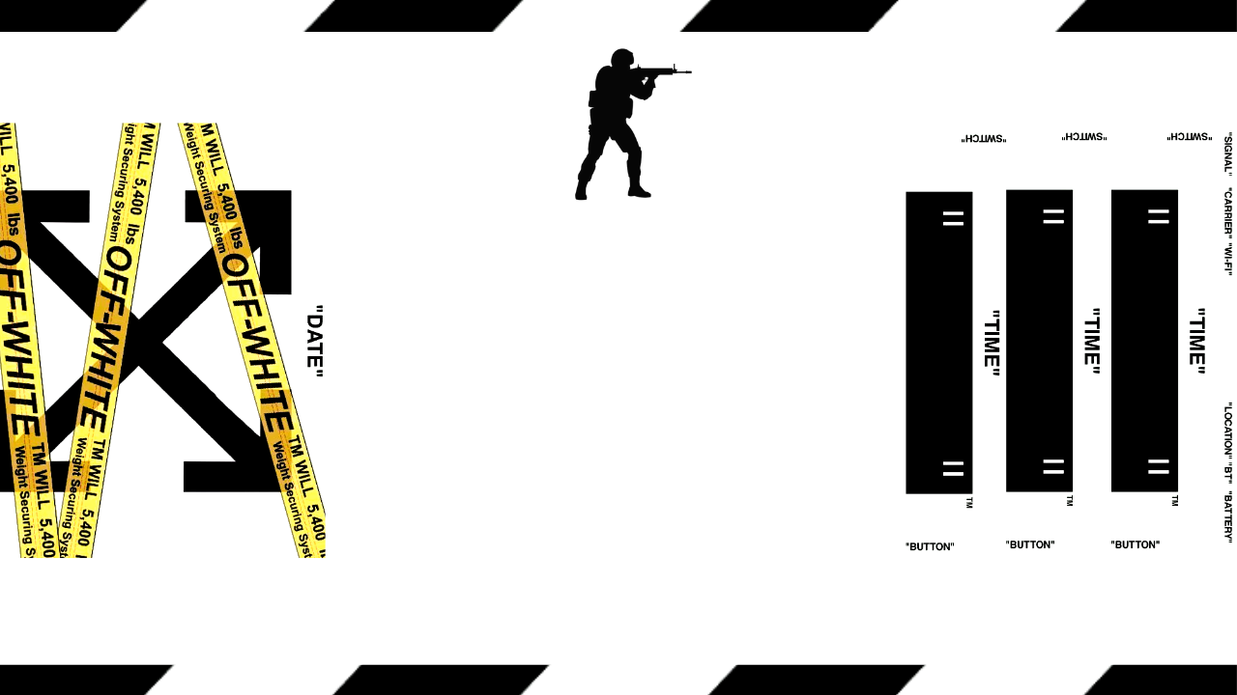

Έχουμε δημιουργήσει διαφορετικα Landscapes για καθε activity ετσι ωστε ο χρήστης όταν περιστρέφει το κινητό του, να μπορεί να επιλέξει τα κουμπιά και να ανακαλύπτει μια νέα στυλιστική επιφάνεια.

## IX. RoomAPI

Τα στοιχεία των βάσεων δεδομένων είναι Teams , Players ,eSport . Το καθένα έχει δικές τους επιλογές για την εισαγωγή δεδομένων ,διαγραφή και ανανέωση τους σε συνδυασμό με τα queries.

****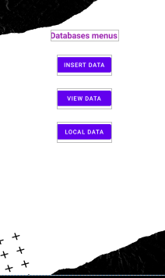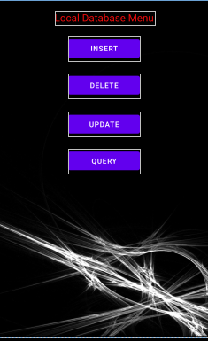

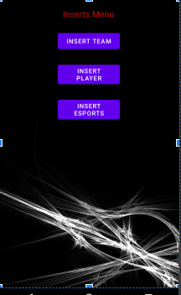

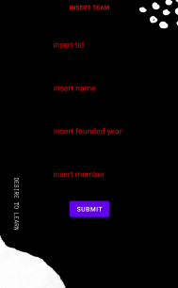



Το πρώτο μένου επιλέγεται από το Κουμπί Data στην Αρχική Σελίδα, οι επιλογές INSERT DATA ,VIEW DATA έχουν να κάνουν με διαχείριση δεδομένων της Firebase που θα ασχοληθούμε πιο μετά. Η επιλογή LOCAL DATA μας οδηγεί στο μενού του RoomAPI εκεί μπορούμε να εισάγουμε ,διαγράψουμε,αλλάξουμε δεδομένα ή να κάνουμε queries. Διαλέγοντας την INSERT μπορούμε να μεταφερθούμε στο μενού για να διαλέξουμε τι αντικείμενο θα εισάγουμε (Team,Player,eSport) ,το καθένα με τα δικά του διαφορετικά στοιχεία. Διαλέγοντας την DELETE μπορούμε να μεταφερθούμε στο μενού για να διαλέξουμε τι αντικείμενο θα διαγράψουμε (Team,Player,eSport) ,το καθένα με το δικο του μοναδικο κλειδί για την διαγραφή του. To UPDATE είναι το σχεδόν ίδιο με το INSERT στις επιλογές του μενού του. Quaries υπάρχουν 5 , ένα Select για κάθε αντικείμενο και ένα που βρίσκει πόσοι παίκτες έχουν ηλικία άνω των 25 και πόσες ομάδες έχουν 5 άτομα στην ομάδα και δημιουργηθηκαν μετα το 2010.



## 

## Χ Firebase

H Firebase χρησιμοποιήθηκε για την απομακρυσμένη βάση δεδομένων με την οποία βρίσκουμε τους αγώνες που έγιναν , στο ίδιο fragment χρησιμοποιούμε και τα queries.

Η εισαγωγή δεδομένων γίνεται με την insert_esl.match που μας επιτρέπει να εισάγουμε την κάθε ομάδα μέσω spinner , να διαλλέξουμε την ώρα που θα διεξαχθούν τα match και ταυτόχρονα την ημερομηνία που διεξάχθηκαν και πόσο ήταν το σκορ κάθε ομάδας. Η εισαγωγή στο αντίστοιχο μενού γίνεται από την αρχική σελιδά που είδαμε και πιο πριν στο RoomAPI. Επιπροσθέτως το ίδιο το firebase περιέχει στην βάση δεδομένων του όλες τις ομάδες από κάθε eSport (LoL,CS GO και DoTA II) και τα τουρνουά στα οποία περιέχονται οι αναφερόμενες ομάδες . Στις ομάδες αυτές πέραν του ονόματος τους περιέχονται και ο αριθμός και κάποια στοιχεία των παικτών που μπορεί να φανούν χρήσιμα όπως όνομα,ηλικία ,ψευδώνυμο και άμα η ομάδα έχει προπονητή ή οχι με τα στοιχεία του. Αύτα μας δίνουν μια πιό ολοκλήρωμένη εικόνα των ομάδων και την δυνατότητα επέκτασης της εφάρμογης χρησιμοποιώντας περισσότερα στοιχεία στα match όπως ποιος θα ήταν ο καλύτερος παίκτης . Ένα query που χρησιμοποιούμε για την ανάζητηση ομάδων είναι αυτό με το οποίο βρίσκουμε ποιά ομάδα έχει τις περισσότερες νίκες συγκριτικά με τις υπόλοιπες ομάδες.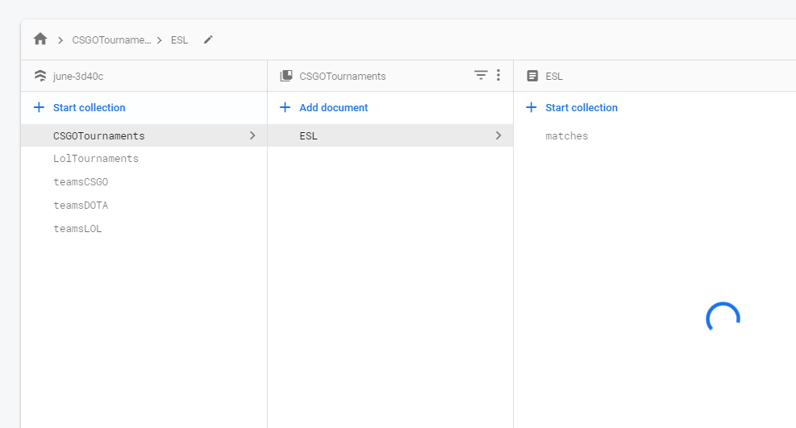



# Εύρεση Δεδομένων

Για την εύρεση των δεδομένων και των κατάλληλων επιλογών τους, πραγματοποιήθηκε μια απαιτητική έρευνα. Πολλές από τις πληροφοριες του καθε παιχνιδιου έχουν συλλεχθεί από official site και πηγες. Για παράδειγμα, οι πληροφορίες που αφορούσαν την τοποθεσια καθε ομαδας καταγράφηκαν από το Instagram καθε ομαδας, ενώ οι πληροφορίες που αφορούσαν το ιστορικο των ομαδων καταγράφηκαν από το επίσημο site της εταιρειας RIOT, η οποία είναι η δημιουργός του LOL. Οι υπόλοιπες πληροφορίες βρέθηκαν κυρίως από έρευνα σε ηλεκτρονικές εγκυκλοπαίδειες.

# Περίληψη

To project αναπτύχθηκε από μια ομάδα τριών φοιτητών. Αρχικά, έγινε η συζήτηση και η επιλογή της συγκεκριμένης ιδέας και έπειτα κατασκευάστηκε το πρωτότυπο. Αφού έγιναν τα παραπάνω, ξεκίνησε η ανάπτυξη της εφαρμογής από τα μέλη της ομάδας στο Android Studio. Η εφαρμογή είναι μια ενημερωτικη πλατφορμα η οποια θα εχει ως θεμα της τα τρια βασικα ESports (LOL, CSGO, DOTA). Τέλος, περιέχει πληροφορίες για τις ομάδες των πρωταθλημάτων, τους αγώνες και τους παίκτες του κάθε παιχνιδιού.

# Όνομα Εφαρμογής

Η αναφορά στα ESports ως επαγγελματικά αθλήματα υπήρξε αμφιλεγόμενη από την αρχή. Η ιδέα να είσαι επαγγελματίας παίκτης διαδικτυακών βιντεοπαιχνιδιών έμοιαζε πάντα να είναι αρκετά μακριά από αυτό που θεωρούσε τον κανόνα για μια καριέρα στην κοινωνία. Ωστόσο, με την ανάπτυξη της σύνδεσης στο Διαδίκτυο και τη δημοτικότητα των ESports, αυτό το επάγγελμα έχει καθιερωθεί σιγά-σιγά ως βασικός πολιτισμός την τελευταία δεκαετία. Τα ESports αργά αλλά σίγουρα ριζώνουν σε αυτό που μια κοινωνία του 21ου αιώνα θα δεχόταν ως «φυσιολογική» καριέρα στον δυτικό κόσμο. Στην αρχαία ρωμαϊκή θρησκεία, ο Janus είναι ο θεός των αρχών, των πυλών, των μεταβάσεων, του χρόνου, της δυαδικότητας, των πλαισίων και των καταλήξεων. Συνήθως απεικονίζεται ότι έχει δύο πρόσωπα. Θεωρείται συμβατικά ότι ο μήνας Ιανουαρίου (ο πρώτος μήνας) ονομάζεται Janus. Διαλέξαμε αυτό το όνομα γιατί θέλουμε να δώσουμε ένα δεύτερο πρόσωπο στα Esports.

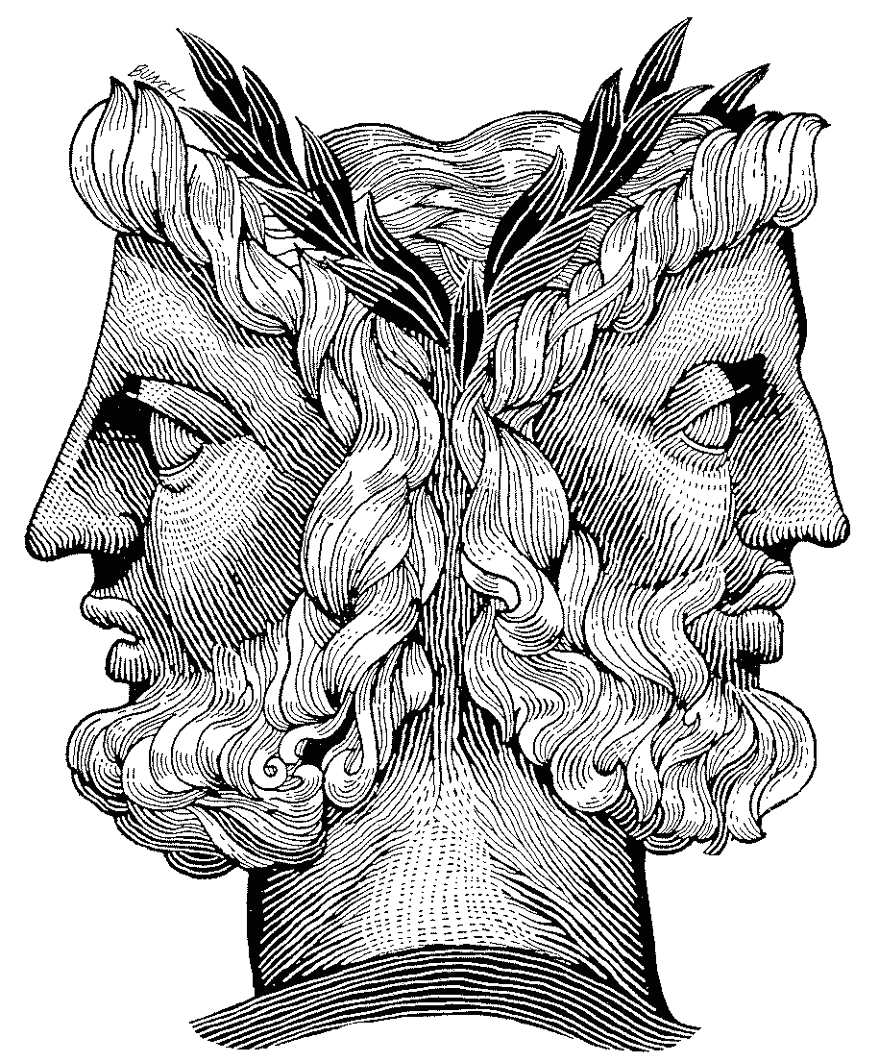

# Ομάδα

Η συνεργασία μεταξύ των μελών της ομάδας ήταν οργανωμένη και γρήγορη. Η ομάδα είχε τουλάχιστον δύο online συναντήσεις την εβδομάδα, μέσω discord. Σε αυτές τις συναντήσεις ενθαρρύναμε, συζητούσαμε και προτείναμε λύσεις ο ένας στον άλλον. Το Trello χρησιμοποιήθηκε για την σωστή και άμεση επικοινωνία μας. Η πραγματοποίηση του κώδικα ήταν αποτέλεσμα της συνεχόμενης αλληλεπίδρασης που είχαμε σαν μέλη της ομάδας στο drive και στον GitHub, στο οποίο ανέβαινε η καινούργια μορφή του προγράμματος.

# Επίλογος

Το παρόν project θα ανέβει στο [GitHub](https://github.com) στα προφίλ των φοιτητών έτσι ώστε να μπορεί ο καθένας να πάρει ιδέες από το project μας, να δει μέρος της δουλειάς μας ή και να χρησιμοποιήσει την εφαρμογή που δημιουργήσαμε. Για οποιαδήποτε παρατήρηση, διόρθωση ή απορία θα χαρούμε να λάβουμε email σας.

* Ορφέας Ιωάννης Παντελίας-Γκιώνης 174951

[Email](mailto:pantsosxen23@gmail.com), [GitHub](https://github.com/xenofon23)

* Βαρβάρης Πολυχρόνης 185152
  + [Email](mailto:polihronisv@gmail.com), [Github](https://github.com/PolihronisVarvaris)
* Γαβρίδης Δημήτριος 174864
  + [Email](mailto:dimgavrid@gmai.com), [Github](https://github.com/iteat)